TRABAJO GEOGRAFIA DOMINGO 28 DE ABRIL DE 2014

Geografía física:
La geografía física es una de las ciencias sociales que estudia el medio físico terrestre. Los principales elementos que estructuran el medio físico corresponden al relieve, las aguas terrestres, el clima, la vegetación, la fauna y el suelo; y el estudio de cada uno de éstos da origen a distintas subramas de la geografía física.
Colombia está ubicada en la esquina noroccidental de Sudamérica, punto de encuentro entre las Américas Central y Meridional, centro de difusión del Caribe y las Antillas, con un área continental de 1.141.748 km2, mar patrimonial en el Caribe de 538.574 km2 y mar patrimonial en el Océano Pacifico con 339.500 km2 que suman 878.074 km2 de mares territoriales, para una jurisdicción de 2.029.822 km2 de superficie soberana.
Aunque en Colombia no hay extensos desiertos, deben mencionarse el Desierto la Guajira en ese departamento, distinguido como la zona más seca del país y el Desierto de la Tatacoa, que es un erial de poca extensión formado por las malas prácticas silvopastoriles; además del desierto de Villa de Leyva, el Cañón del Chicamocha, el Cañón del Río Patía y los arenales desérticos en el Parque Natural Los Nevados.
Topografía y regiones naturales
Según definición, una región natural es aquella que se delimita por criterios de geografía física, ya sea por el relieve, el clima, la vegetación, la cultura, la hidrografía, entre otros.
Colombia es un país con topografía diversa, ello permite delimitar seis regiones naturales: más de la mitad de su territorio corresponde a llanuras cubiertas de pastos y montes ralos en la Región Orinoquia;
Frondosas selvas y bajas formaciones montañosas en la Región Amazónica;
Enormes montañas que recorren al país de sur a norte y dificultan la comunicación entre sus regiones, pero donde se concentra la mayor parte de la actividad económica del país en la Región Andina;
Ricas llanuras con la única sierra nevada a orillas del mar, un pequeño desierto y montes de baja altura en la Región Caribe;
Llanuras pantanosas y poca vegetación al sur, además de la selva más lluviosa del mundo al norte en la Región Pacífica.
Islas en ambos océanos conforman la Región Insular.
. Formaciones montañosas
La Cordillera de los Andes, que caracteriza la región andina, nace en el extremo sur del continente entre Chile y Argentina, al entrar a Colombia, en límites con Ecuador, forma el Nudo de Huacas o de los Pastos originando dos cordilleras:
Una, la Occidental o de Chocó, que es la cordillera más baja y delimita la zona Andina, se deprime completamente en la Hoz de Minamá, recorre los departamentos de esta región y muere en el Nudo de Paramillo al norte del departamento de Antioquia, trifurcándose en los ramales de Avive, San Jerónimo y Ayapel que terminan en el departamento de Córdoba.
El Macizo Colombiano o Nudo de Almaguer (también llamado Estrella fluvial y "La Esponja Hídrica de Colombia”), en la cordillera Central en el departamento del Cauca.
La otra cordillera avanza un poco al norte y en los límites entre los departamentos de Nariño, Cauca, Putumayo, Caquetá y Huila forma el Nudo de Almaguer o Macizo Colombiano, que es la más importante estrella orohidrográfica del país, porque aquí nacen las cordilleras Oriental o de Sumapaz y Central o de Quindío; además, aquí nacen cuatro de los más notables ríos colombianos: Magdalena, Cauca, Patía y Caquetá que corren todos hacia diferentes puntos cardinales.

La Cordillera Central es la más alta y corta del país; en ella se encuentra el Volcán Nevado del Huila que es la más alta cumbre de la zona Andina. Sobre esta cordillera se encuentra el Parque Natural Nacional de los Nevados, con los volcanes nevados El Ruiz, La Olleta, Arenales, Santa Isabel, Quindío, El Cisne y Tolima, ubicados en la zona limítrofe entre los departamentos de Caldas, Quindío, Risaralda y Tolima.
Esta cordillera discurre por Antioquia, donde después de formar el Valle de Aburrá, asiento del área metropolitana de Medellín, en el Nudo de Santa Rosa de Osos o Meseta Antioqueña se trifurca en los ramales de Santo Domingo, Yolombó y Remedios, muriendo este último en el departamento de Bolívar.
La Cordillera Oriental, la más larga y más ancha del país, delimita la zona Andina y después de formar el Páramo de Sumapaz, rica fuente hidrográfica para la capital, da origen a la Sabana de Bogotá y al Altiplano Cundiboyacense y al formar el Nudo de Santurbán en límites de Norte de Santander con Venezuela, se bifurca en la Serranía de Mérida, que es la principal formación montañosa venezolana, y la Sierra de los Motilones o Serranía de Perijá, que muere marcando límites entre la Guajira y Venezuela.
Además de las cordilleras descritas, el relieve colombiano se complementa con otras formaciones montañosas independientes, como la Sierra Nevada de Santa Marta que contiene las máximas alturas del país: los picos Colón y Bolívar, y está ubicada entre los departamentos de Guajira, César y Magdalena; la Serranía de la Macarena, de gran importancia ambiental ubicada en el departamento del Meta; la Serranía de Baudó, situada en el departamento de Chocó, y la Serranía de Chiribiquete, entre los departamentos de Guaviare y Caquetá; los Cerros de Mavecure, ubicados a orillas del río Inirida en el departamento de Guainía; y los Montes de María y la Serranía de San Jacinto entre los departamentos de Sucre y Bolívar.
La sierra nevada de Santa Marta.
Fuera de los nevados y volcanes ya mencionados se destacan también los volcanes Chiles, Cumbal y Galeras en Nariño; Sotará y Azufral en Cauca, todos sobre la cordillera central.

También son dignos de nombrar los Farallones del Citará en el Valle del Cauca, el Cerro de Tatamá máxima altura en Risaralda y el Alto Musinga en Antioquia todos ellos en la Cordillera Occidental.

En la Cordillera Oriental también deben destacarse la Sierra Nevada de Chita, la Sierra Nevada del Cocuy y el Páramo de Pisba en el departamento de Boyacá.

Los altiplanos son representativos de la media y alta montaña, cuyo uso más importante se basa en la densidad demográfica y los suelos, en los cuales se practican varias actividades agrícolas.

Los piedemonte son las partes bajas de una elevación y en éstas se ubican actualmente muchas capitales y municipios como Pereira, Armenia, Villavicencio, Florencia, Yopal y Mocoa.

Los espacios paramunos son nuevos en la geología ya que son restos de glaciares afectados por el calentamiento global que, a pesar de las precauciones ecológicas, continúan en acelerado deterioro. En los nevados la temperatura varía entre 0° C y 0,5° C.

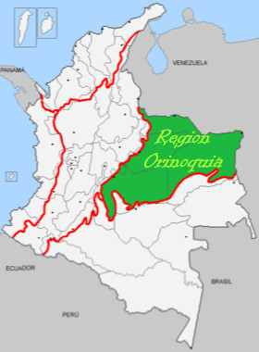 | La Región Orinoquía o de Los llanos:  Con una extensión de 310.000 Km² , posee un relieve plano, con excepción de la serranía de la Macarea; su clima es tropical húmedo, se caracteriza por los hermosos paisajes de las sabanas atravesadas pro los ríos tributarios del Orinoco, el tercer río más caudaloso de Sudamérica.  Su principal centro urbano es la ciudad de Villavicencio, capital del departamento del Meta, escasamente poblada en sus zonas apartadas, en la Orinoquia se encuentran también grupos indígenas como los guahibos, cuibas, salivas y piapocos.  Departamentos que la conforman: Meta, Vichada, Arauca, Casanare, Guainia, Guaviare y Vaupés.  Limites: los ríos Arauca y Meta al norte, el rió Orinoco al oriente, la cordillera Oriental al occidente y la región amazónica al sur.  Actividades económicas: Aunque el cultivo de arroz, sorgo, palma africana, yuca y plátano han alcanzado un grado importante en el desarrollo de la región, la Orinoquia es conocida por su desarrollo ganadero beneficiándose de las grandes extensiones de pasto que posee, todo esto hace que la Orinoquia o los Llanos Orientales como es también conocido, sea el principal proveedor de carne para la región central del país y una de sus mayores despensas de productos agrícolas.  Las principales explotaciones de petróleo del país tienen lugar en esta región.

La Región Amazónica  Con una extensión de 315.000 km², en esta región predomina el clima cálido y húmedo.  Es una de la menos habitada y la mayoría de la población es indígena. Entre las etnias se distinguen los nukaks, huitotos, yaguas, tucanos, ticunas, camsás e ingas entre otros.  Se calcula que en su ecosistema viven más de 800 especies de aves,160 mamíferos, diversos tipos de lagartos y ofidios e innumerables variedades de peces.  Abarca seis departamentos y limita con la Orinoquía al norte; con los ríos Putumayo y Amazonas al sur; con Brasil al oriente y con la cordillera Oriental al occidente.  Actividad Económica: Agricultura, minería y pesca. | 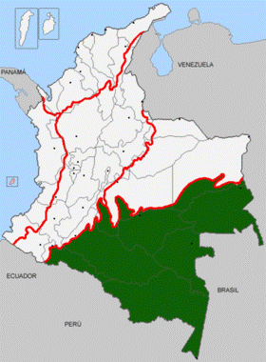

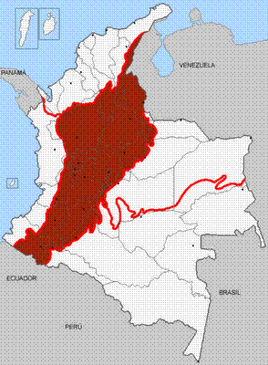 | La Región Andina:  Con una extensión de 282.450 km², es la región más poblada y urbanizada, posee uno de los paisajes más encantadores, además de obtener la agitada vida urbana de Bogotá, algunas de sus poblaciones son consagradas al turismo y la mayoría a la vida campesina.  Dividida en diecisiete departamentos, sus límites se extienden por toda la parte central del pais y en ella convergen los valles formados por los ríos Cauca y Magdalena junto con tres cordilleras.  Actividad económica: Agrícola, industria, textiles, productos químicos, calzado, bebidas y alimentos.

La Region Caribe  Con una extensión de 151.118 km², en ella predominan las llanuras, cálidas y húmedas en el occidente y muy secas en el oriente, se encuentra habitada por mulatos y mestizos.  Los grupos indígenas que ocuparon esta región se han reducido; sin embargo, en la actualidad se pueden encontrar algunos grupos como los guajiros, los arahuacos y los koguis.  Dividida en siete departamentos, sus límites van desde las costas del mar Caribe hasta las estribaciones de la cordillera de los Andes.  Actividad económica: Agricultura, ganadería, minería y turismo. | 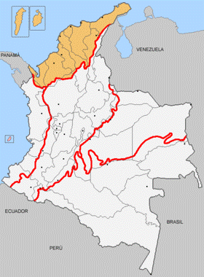

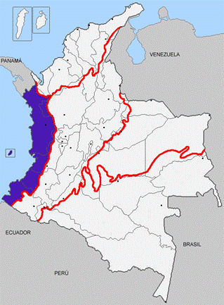 | La Región Pacífica  Con una extensión de 83.170 km², esta región se caracteriza por el esplendor de su naturaleza y la diversidad de gente y costumbres.  La raza predominante es la negra, el resto de la población está constituida por mestizos, mulatos y zambos, que es la mezcla entre negros e indígenas, aún se encuentran tribus como los Catíos, los Cunas, los Chocoes, los Cítares y los Cholos quienes lamentablemente viven en condiciones de abandono.  Dividida en tres departamentos, sus límites van desde el Golfo de Urabá y la frontera con Panamá al norte hasta la frontera con Ecuador al sur y desde la cordillera Occidental hasta el litoral Pacífico al Occidente  Actividad Económica: Agricultura, minería, explotación forestal.

La Región Insular  Con una extensión de 52,5 km² es una región muy diversa ya que está conformada por islas en los dos océanos: el archipiélago de San Andrés y Providencia, en el mar Caribe y el Archipiélago de Gorgona y Gorgonilla y el Islote de Malpelo en el océano Pacífico.  Esta región se caracteriza por sus periodos de lluvia definidos y su clima seco.  Comprenden dos tipos de islas: Continentales y Oceánicas.  Actividad Económica: Turismo, complejos hoteleros, comercio. | 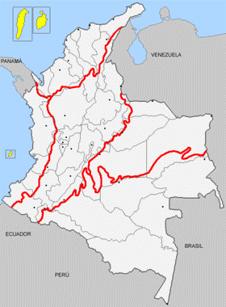

Relieve: (El relieve terrestre hace referencia a las formas que tiene la corteza terrestre o litosfera en la superficie, como en las tierras emergidas, es decir el relieve submarino, o en el fondo del mar)
En el territorio americano las placas de la corteza terrestre (Norteamericana, del Caribe y Sudamericana) en su desplazamiento (Las placas tectónicas se desplazan unas respecto a otras con velocidades de 2,5 cm/año1 lo que es, aproximadamente, la velocidad con que crecen las uñas de las manos. Dado que se desplazan sobre la superficie finita de la Tierra, las placas interaccionan unas con otras a lo largo de sus fronteras o límites provocando intensas deformaciones en la corteza de la Tierra, lo que ha dado lugar a la formación de grandes cadenas montañosas (por ejemplo las cordilleras de Himalaya, Alpes, Pirineos, Atlas, Urales, Apeninos, Apalaches, Andes, entre muchos otros) y grandes sistemas de fallas asociadas con éstas (por ejemplo, el sistema de fallas de San Andrés). El contacto por fricción entre los bordes de las placas es responsable de la mayor parte de los terremotos. Otros fenómenos asociados son la creación de volcanes (especialmente notorios en el cinturón de fuego del océano Pacífico) y las fosas oceánicas.), desde el centro del atlántico hacia el oeste, forman el cordón montañoso del borde occidental de América producto del proceso de subducción de la placa del Pacífico. Está compuesta básicamente por una serie de altas cordilleras en la costa occidental (principalmente las Montañas Rocosas, la Sierra Madre Occidental y los Andes, todas parte del Cinturón de fuego, (El Cinturón de Fuego del Pacífico está en las costas del océano Pacífico y se caracteriza por las zonas de subducción más importantes del mundo, lo que lleva a cabo a una gran intensa actividad sísmica y volcánica en las zonas cercanas o adyacentes a este cordón.)) producto del choque de las placas continentales con la oceánica y llanuras en las zonas orientales donde se ubican las dos cuencas fluviales más grandes del mundo: la del río Misisipi en Norteamérica y la del río Amazonas en Sudamérica.
La costa, aunque en gran parte es regular, presenta tramos desmembrados principalmente en sus extremos dando origen a las islas del Ártico canadiense y Groenlandia en el norte, y Chile y Tierra del Fuego en la zona austral. Otros grupos de islas importantes corresponden a las islas Aleutianas en el extremo noroccidental, las Antillas en el mar Caribe, las islas Galápagos en medio del Océano Pacífico y las islas Malvinas en el Atlántico Sur.
Cabe destacar que, aparte del macizo brasileño y el escudo guayanés, el macizo montañoso, separado de una franja de relieve montañoso como es la cordillera de los Andes, el complejo montañoso de la Sierra Nevada de Santa Marta es considerado el macizo montañoso más grande del mundo ubicado cerca de un litoral costero, el cual se eleva abruptamente desde las costas del mar Caribe hasta alcanzar una altura de 5.775 metros en sus picos nevados, ubicados a tan sólo 42 kilómetros del mar.
Nudo Orográfico: Se le denomina, en geografía, nudo a la intersección o encuentro entre dos o más cadenas montañosas. Es en el nudo donde se unen, y por lo general son zonas que presentan altas montañas y relieves muy abruptos.
Montañas: Elevaciones del terreno, o Salientes muy elevadas del terreno.
Colinas: Montañas pequeñas.
Cordilleras: Conjunto de elevaciones Montañosas, altas y extensas.
Sistema Montañoso: Conjuntos de elevaciones altas y Bajas. Están divididas en Sierras.
Depresión: Zona baja y llana entre terrenos elevados.
Llanura: Zona plana sin elevaciones ni hundimientos.
Meseta: Zona alta y plana por arriba.
Macizo: Montaña vieja y erosionada.
Cabo: Saliente de tierra que se mete en el mar.
Golfo: Entrante del mar en la tierra.
Bahía: Golfo pequeño.
Ría: Zona de tierra hundida inundada por el mar.
Delta: Terreno formado en la desembocadura de un río por los arrastres de tierra.
Estuario: Zona excavada por el mar en la desembocadura de un río.

Sierra: es un conjunto de montañas o más bien un subconjunto - por estar dentro de otro conjunto más grande, como es una cordillera- cuya línea de cumbres tiene forma aserrada o quebrada, bastante pronunciada. Por lo general es más larga que ancha y su eje central se denomina eje orográfico. Son sinónimos derivados de sierra: serranía (sierra grande),2 serrezuela, aserrado y serrano.3
Las sierras pueden tener dimensiones que sobrepasan el centenar de kilómetros. Dentro de una sierra podemos encontrar algunos macizos, que se diferencian de la misma por la agrupación de cimas con una mayor altitud respecto al resto de montañas o porque se elevan de una forma singular entre un espacio relativamente plano

